丽水市2025学年第一学期普通高中教学质量监控卷

高二物理试题卷 （2026.02）
本试题卷分选择题和非选择题两部分，共8页，满分100分，考试时间90分钟。

考生注意：
- 答题前，请务必将自己的姓名、准考证号用黑色字迹的签字笔或钢笔分别填写在试题卷和答题纸规定的位置上。
- 答题时，请按照答题纸上“注意事项”的要求，在答题纸相应的位置上规范作答，在试题卷上的作答一律无效。
- 非选择题的答案必须使用黑色字迹的签字笔或钢笔写在答题纸上相应区域内，作图时，先使用2B铅笔，确定后必须使用黑色字迹的签字笔或钢笔描黑，答案写在本试题卷上无效。
- 可能用到的相关公式或参数：重力加速度$g$均取$10m/s^{2}$。

选择题部分

一、选择题（本题共10小题，每小题3分，共30分。每小题列出的四个选项中只有一个是符合题目要求的，不选、多选、错选均不得分）
- 下列物理量是矢量且单位是国际单位制中的基本单位的是（ ）
A. 力N
B. 电流A
C. 位移m
D. 时间s
- 在2025年浙江省城市篮球联赛（浙BA）中，有众多名场面。某次决赛的压哨时刻，一队员在后场出手，篮球划过一道超长弧线应声入网，全场欢呼。关于这次投篮以下说法正确的是（ ）
A. 篮球离手后惯性不变，运动状态不变
B. 篮球从离手到进筐，其位移大小等于路程
C. 研究篮球能否进入篮筐时，可以将其视为质点
D. 该队员投篮时，手对篮球的作用力等于篮球对手的作用力
- 如图所示是一辆汽车在平直公路上0至15s的v-t图像，以下说法正确的是（ ）
A. 汽车全程做匀加速运动
B. 汽车匀加速的加速度大小为$1.5m/s^{2}$
C. $t=10s$时汽车速度方向发生变化
D. 汽车运动的最大位移为175m
- 2025年10月31日23时44分，长征二号运载火箭搭载神舟二十一号载人飞船发射升空。下列关于火箭在竖直方向加速上升阶段的说法正确的是（ ）
A. 火箭只受到重力和空气阻力
B. 火箭处于超重状态
C. 燃料燃烧推动空气，空气的反作用力推动火箭升空
D. 从箭壳上自行脱落的保温泡沫塑料，相对于地面做自由落体运动
5．如图为我国研发的全球首台新型高空风能发电装备 “SAWES1500”，它可以利用氦气气囊和系留缆绳悬浮在高空，捕捉高空风能发电。若整机重力$G=5×{10}^{5}N$，无风时，主气囊受空气浮力$F_{\text{浮}}=5.05×{10}^{5}N$，设备通过三根系留缆绳对称连接于地面同一锚泊点，每根缆绳与竖直方向夹角均为$60°$。对悬浮的发电机，以下说法正确的是（ ）
A．发电机整机受到的合力为$5×{10}^{3}N$
B．每根系留缆绳的拉力大小为$\frac{5×{10}^{3}}{3}N$
C．若增大每根缆绳与竖直方向的夹角，缆绳上的拉力会增大
D．地面锚泊点受到的绳的作用力为$1×{10}^{4}N$
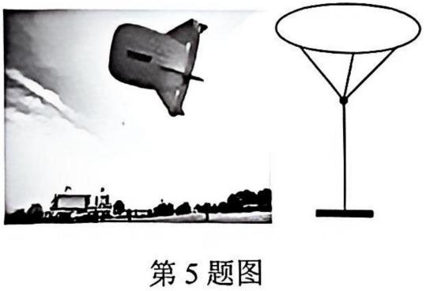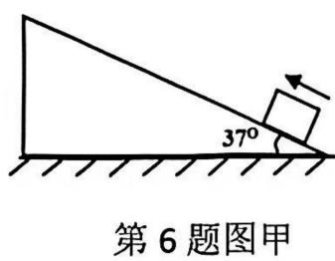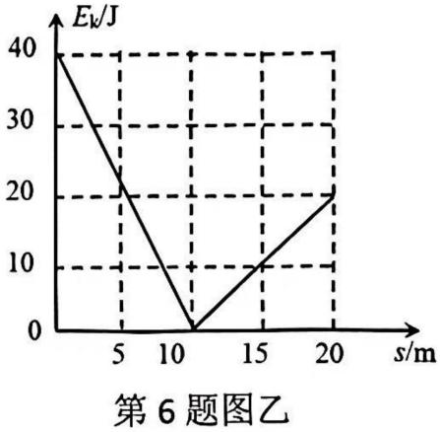
6．如图甲所示，一物块以一定初速度沿倾角为$37°$的固定斜面上滑，运动过程中摩擦力大小$f$恒定，物块动能$E_{k}$与运动路程$s$的关系如图乙所示。重力加速度大小取$10m/s^{2}$，物块质量$m$和所受摩擦力大小$f$分别为（ ）
A．$m=0.5kg$，$f=1.0N$ B．$m=0.5kg$，$f=0.5N$
C．$m=0.8kg$，$f=0.5N$ D．$m=0.8kg$，$f=1.0N$
7．如图所示，质量相等、周期均为$T$的两颗人造地球卫星，1轨道为圆、2轨道为椭圆。A、B两点是椭
圆长轴两端，A距离地心为$r$。C点为椭圆短轴端点且是两轨道的交点，到地心距离为$2r$，卫星1的速
率为$v$，下列说法正确的是（ ）
A．C点到椭圆中心的距离为$r$
B．卫星1和卫星2运动到C点时加速度相同
C．卫星2在C点的向心加速度等于$\frac{v^{2}}{2r}$
D．卫星2由A到C的时间等于$\frac{T}{4}$
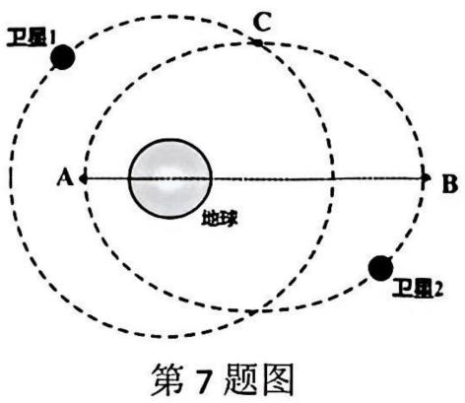
8．电鳗瞬时放电电压可达800V。当猎物进入其周围水域的电场时，体内会产生电流而被击晕。若将该电场简化为图乙所示的模型，已知P、Q两点电势差为500V，则下列判断正确的是（ ）
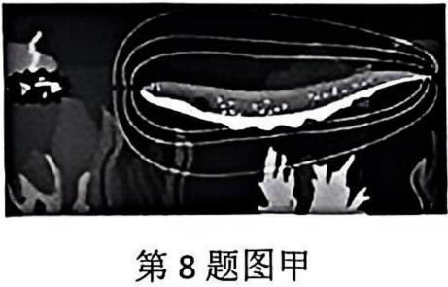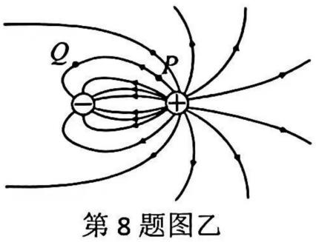
A．P点的电场强度小于Q点的电场强度
B．一电子从P点移到Q点，其电势能增加了500eV
C．若某条小鱼在Q点恰好被击晕，那么它在P点也一定会被击晕
D．一质子从P点由静止释放，质子将沿P、Q间的电场线运动到Q点
9．如图甲，同一金属线圈在匀强磁场中，两次以不同的转速绕与磁感线垂直的竖直轴匀速转动，产生交变电动势随时间变化的图像分别如图乙中曲线$a$、$b$所示，下列说法正确
的是（ ）
A．曲线$a$、$b$对应的线圈转速之比为$2:3$
B．$t=0s$时通过线圈的磁通量最小
C．图线$b$对应电动势的有效值为$10\sqrt{2}V$
D．若线圈阻值为$0.1Ω$，$0s∼0.01s$内图线$a$通过线圈的电荷量为$6πC$
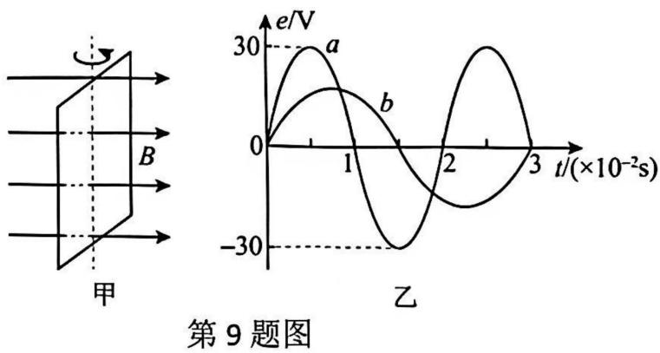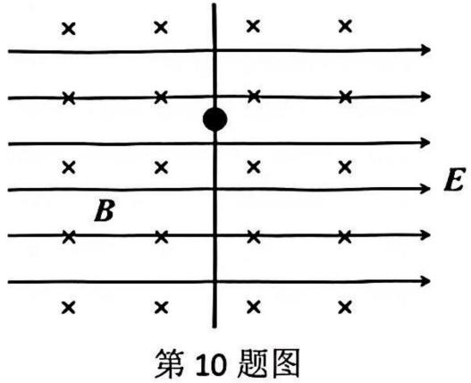
10．如图所示，一根固定的绝缘细杆处于竖直方向，质量为$m$、电荷量为$+q$的带电小球套在细杆上，小球可以在细杆上滑动。细杆所处空间存在相互垂直的匀强电场和匀强磁场，电场方向水平向右、场强大小为$E$，磁场方向垂直纸面向里，磁感应强度为$B$。已知，小球与细杆间的摩擦因数为$μ$（$μ<\frac{mg}{Eq}$），$t=0s$时刻小球从静止开始下滑，经过$t_{0}$时间，速度达到最大值$v_{m}$，重力加速度为$g$，则（ ）
A．小球下滑的最大加速度为$g$
B．小球下滑的最大速度$v_{m}$为$\frac{mg−Eq}{μqB}$
C．$t_{0}$时间内，电场力的冲量为$0$
D．$t_{0}$时间内，小球下落的高度为$\frac{(mg−μEq)t_{0}−mv_{m}}{μqB}$

二、选择题Ⅱ（本题共3小题，每小题4分，共12分。每小题列出的四个备选项中至少有一个是符合题目要求的。全部选对的得4分，选对但不全的得2分，有选错的得0分）
11. 电容器的击穿电压受多种因素影响，主要包括：①电介质自身的击穿场强，不同电介质击穿场强不一样；②电极间电场分布的均匀性，在不均匀电场中会因电场畸变而显著降低；③因多次过压冲击造成的累积老化效应，也会导致其下降，下列说法正确的是（ ）
A. 对于平行板电容器，仅增加两极板间的距离，其击穿电压会变小
B. 平行板电容器两极边缘处最容易被击穿
C. 一个已充满电并与电源断开的平行板电容器，若减小两极板间的距离，电容器有可能被击穿
D. 长期在额定电压范围内工作的电容器，击穿电压不会因累积老化而显著下降
12. 如图甲是用来测量脂肪积累程度的仪器，其原理是根据人体电阻的大小来判断脂肪占比，脂肪含量高者电阻较大，模拟电路如图乙所示，电压表和电流表均为理想电表。闭合开关，体型相近者进行测量，下列说法正确的是（ ）
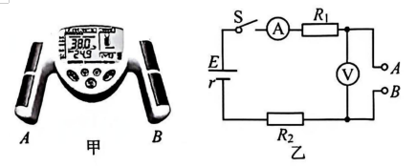
A. 脂肪含量高者测量时，$R_{1}$消耗的功率大
B. 脂肪含量高者测量时，电源的效率低
C. 脂肪含量高者测量时，电压表与电流表示数之比大
D. 任意两人测量对应的电压表示数之差与电流表示数之差的比值$\frac{ΔU}{ΔI}$相同
13. 水力发电站可将水的重力势能转化为电能供人类使用。已知某小型水力发电站建在水流量为$40m^{3}/s$的河流上。水电站的总效率为50%，发电机的输出电压为400V，水电站到用户之间需要进行远距离输电，两地间输电线的总阻值为40Ω，输电线上电流为50A，输电线上损失的功率为发电机输出功率的5%，用户处电压为220V，若所有变压器均为理想变压器，以下说法正确的是（ ）
A. 水流进入发电站落差为10m
B. 升压变压器原副线圈匝数之比为100：1
C. 降压变压器原副线圈匝数之比为1900：11
D. 输电电压为38kV

非选择题部分

三、实验题（共14分）
14. 实验题（I、II、III三小题共14分）
14-I. “探究加速度与力、质量的关系”的实验装置如图所示。
（1）实验中小组同学没有做到槽码质量远小于小车质量，由此造成的误差属于 $_____$（选填“系统误差”或“偶然误差”），这项误差具体体现在实验数据 $_____$（选填“位移”、“时间”或“合外力”）的测量结果上。
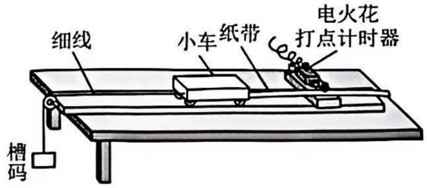
（2）如图是某次实验中得到的纸带的一部分。每5个连续打出的点取一个计数点，电源频率为50HZ，小车的加速度为$_____$m/s²（保留两位有效数字）。
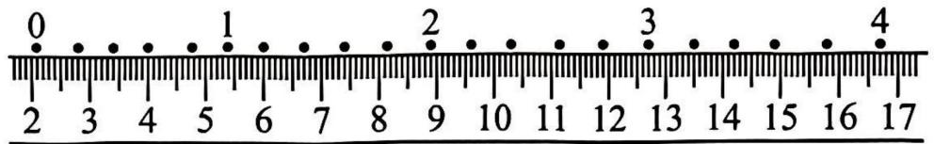
单位：cm
14-II. 实验小组用如图所示的“斜槽末端小球碰撞实验”验证动量守恒定律。A、B为两个半径相同的弹性小球，质量分别为m₁、m₂。实验时，先安装实验装置，然后在地面上铺一张白纸，白纸上铺放复写纸，记下垂锤线所指的位置O。让入射球A多次从斜轨上由静止释放，平均落点为P；再把被碰小球B放置在轨道末端静止，再将入射小球A从斜轨上某一位置由静止释放，与小球B相撞，并多次重复，分别记录两个小球碰后的平均落点M、N。
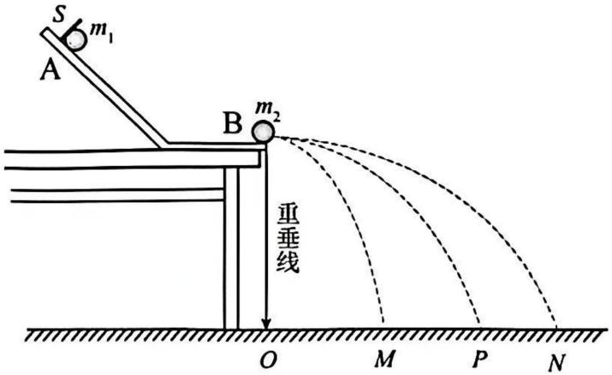
（1）为了提高实验精确度，下列说法正确的是（ ）（多选）
A. 被碰小球B质量应该大于入射小球A，防止飞出水平距离太远
B. 斜槽末端必须调水平
C. 入射小球A每次必须从轨道的同一位置由静止释放
D. 让小球多次从同一位置由静止释放，若有两次以上落点相同，该点即为最终落点
（2）为了完成该实验，下列仪器中不必要的是（ ）
A．秒表 B．刻度尺 C．天平 D．圆规
（3）一同学在实验中记录了某次碰撞前后小球落点的位置P和M、N，发现M、N点不在OP连线上，下列图中落点位置可能正确的是______（填字母）。
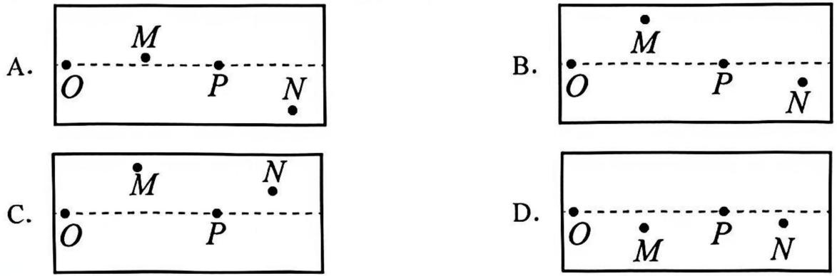
14-III. 某小区安装了智能座椅如图甲所示，该款座椅能通过太阳能电池板将太阳能转化成电能，给市民手机“补电”带来了便利。在无光照时该太阳能电池可视为一个电阻。某实验小组对该太阳能电池进行探究：描绘该太阳能电池在没有光照（未存储电能）时的伏安特性曲线。
（1）该同学先将该太阳能电池用不透光的黑色器件盒封好，然后用多用电表粗测其电阻。先选用多用电表欧姆挡 “×10” 挡位，欧姆调零后进行测量，其指针偏转如图乙a所示，换用________（选填 “×1” 或 “×100”）挡位重新进行欧姆调零后测量，指针偏转如图乙中b所示，可以粗略得出此时太阳能电池的阻值为______Ω；
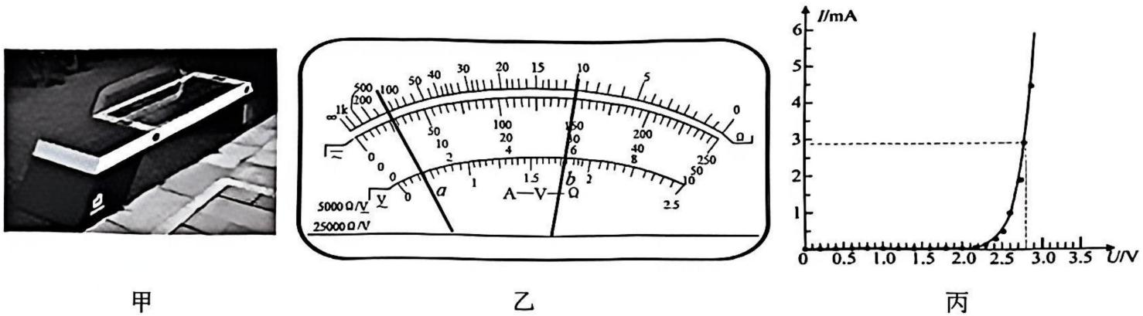
（2）该同学利用电动势为3V的直流电源E、量程为3V的电压表（内阻约为3kΩ）、量程为6mA的电流表（内阻约为5Ω）、滑动变阻器R以及开关导线等进行实验，则本实验应该采用的实验电路设计图为______；
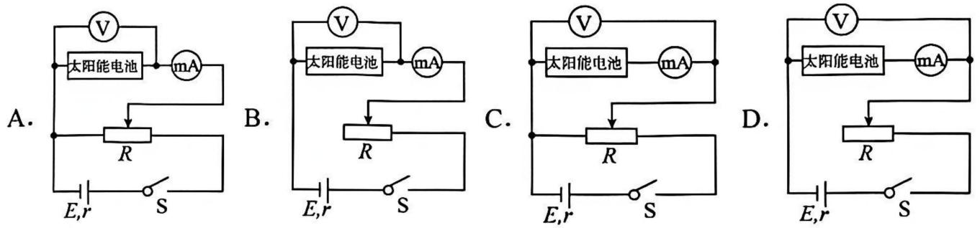
（3）考虑电表内阻影响，实验测得的太阳能电池的内阻______（填 “偏大”“偏小” 或 “相等”）
（4）通过实验，作出被黑纸包住的太阳能电池的$I−U$特性曲线如图丙，由图可知，当电压小于$2.0 \text{V}$时，太阳能电池的电阻______（选填“很大”或“很小”）；当电压为$2.8 \text{V}$时，太阳能电池的电阻约为______$Ω$。

四、计算题（本题共4小题，共44分。）
15. （8分）目前无人机已经成为物流行业升维战的新武器，在低空智联网的调度下，一架总质量$m=5 \text{kg}$的配送无人机（含包裹），在执行配送任务过程中，先从地面竖直升空到$36 \text{m}$处悬停，然后调整方向，沿直线水平飞行$100 \text{m}$后悬停在空中，再调整方向竖直向下进行配送为了避免物资损坏，飞行过程允许的最大加速度$a=2 {\text{m/s}}^{2}$，允许的最大飞行速度为$36 \text{km/h}$，物资配送到地面时的速度恰好为$0$。重力加速度$g$取$10 {\text{m/s}}^{2}$。求：
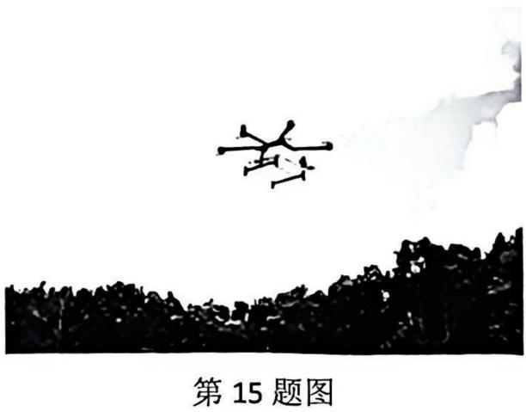
（1）以最大加速度上升时，空气对无人机的作用力大小；
（2）水平方向运动的最大平均速度的大小；
（3）竖直降落过程用的最短时间。
16. （11分）如图所示，在竖直平面内固定有一段半径为$R=1.8 \text{m}$的四分之一光滑圆弧轨道$AB$，其末端与水平传送带$BC$在$B$点相切。传送带以速度$v=3 \text{m/s}$沿逆时针方向运行。水平地面上放置一倾角为$θ=60°$的收集盒$DEF$，其底边$DE$距离$C$点足够远，$C$点位于$D$点正上方，且与$EF$边的垂直距离为$L=3 \text{m}$。一质量$m=1 \text{kg}$的滑块（可视为质点）从圆弧轨道顶端$A$点由静止开始自由下滑，并恰好未从传送带右端$C$点滑出。已知滑块与传送带之间的动摩擦因数为$μ=0.5$，重力加速度取$g=10 {\text{m/s}}^{2}$，不计空气阻力和传送带轮子的半径。
（1）滑块第一次滑到$B$点时对圆弧轨道的压力；
（2）滑块从滑上传送带至第一次返回到$B$点的过程中，摩擦力对滑块做的功；
（3）若圆弧轨道的半径可调，为使滑块从$C$点抛出后能落入收集盒内，且下落过程中不与$EF$边发生碰撞，求圆弧轨道半径的取值范围。
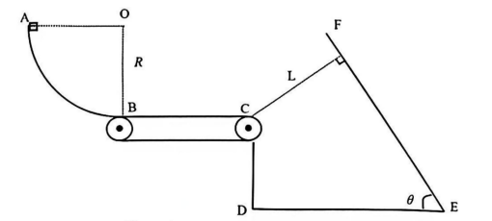
17. （12分）某粒子汇聚装置原理如图所示，区域I为匀强电场区域，电场强度为$E$，区域II两极板之间存在场强为$E_{1}$的匀强电场和磁感应强度为$B_{1}$的匀强磁场，区域III为边长为$L$的正方形区域，其内存在范围未知，磁感应强度未知的匀强磁场。在区域I的左侧$MN$之间有质量为$m$，电荷量为$q$的带正电粒子飘入（初速度为0），粒子在区域II做匀速直线运动，最终都从区域III的$C$点飞出。不计粒子重力，忽略边缘效应。
求：
（1）区域I的宽度$d$；
（2）区域III磁感应强度$B$的大小和方向；
（3）区域III中磁场区域的最小面积$S$和粒子在区域III运动的最长时间$t$。
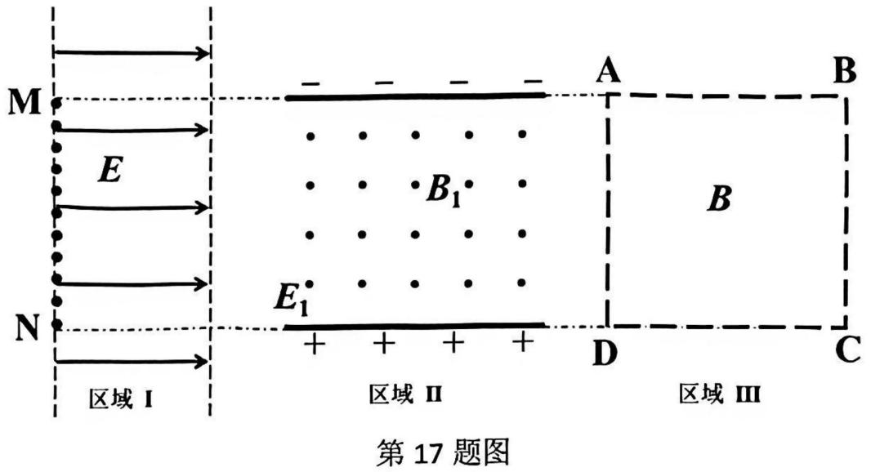
18. （13分）如图所示，足够长的平行金属直导轨间距$L=1m$，导轨平面与水平面夹角为$37°$，导轨处于竖直向下，磁感应强度$B=5T$的匀强磁场中，在导轨上端连接$R=9.5Ω$的定值电阻。将一质量$m=2.0kg$，长度为$L$的金属棒在导轨某处由静止释放，经过一段时间金属棒匀速下滑，金属棒与导轨之间的动摩擦因数$μ=0.25$。若从释放金属棒到金属棒开始匀速的过程中，金属棒克服安培力做功$W=16J$。金属棒和导轨电阻不计，重力加速度$g$取$10m/s^{2}$。求：
（1）刚释放时，金属棒的加速度大小；
（2）匀速下滑时金属棒的速度大小；
（3）从释放到金属棒刚匀速的过程中，流过金属棒的电荷量（计算结果保留3位有效数字）。
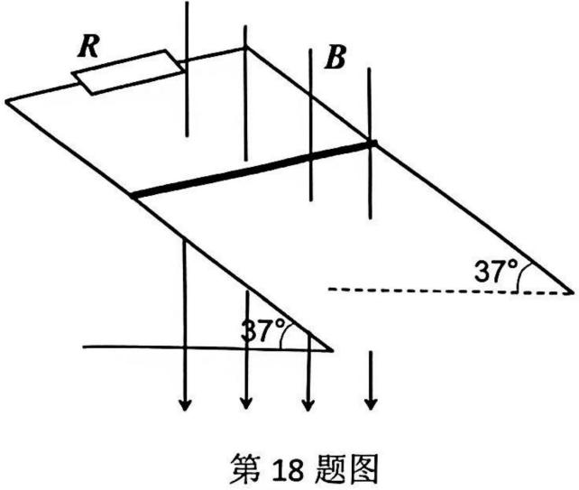

丽水市2025学年第一学期普通高中教学质量监控
高二物理答案2026.02

一、选择题I
（本题共10小题，每小题3分，共30分。每小题列出的四个选项中只有一个是符合题目要求的，不选、多选、错选均不得分。）
题号 | 1 | 2 | 3 | 4 | 5 | 6 | 7 | 8 | 9 | 10
答案 | C | D | B | B | C | A | B | B | C | D

二、选择题II
（本题共3小题，每小题4分，共12分。每小题列出的四个备选项中至少有一个是符合题目要求的。全部选对的得4分，选对但不全的得2分，有选错的得0分）
11 | 12 | 13
BD | CD | AC

三、实验题（共14分）
14-I
（1）系统误差 合外力
（2）$0.21\text{\sim }0.29$ （2分）
14-II
（1）BC （2分）
（2）A
（3）A
14-III
（1）×100 1000
（2）C
（3）偏大
（4）很大960-1000

四、计算题（本题4小题，共44分，解答时写出必要的文字说明、方程式和重要的演算步骤，只写出最后答案的不给分）
15.（8分）
（1）由$F−mg=ma$ ……1分
得：$F=60 \text{N}$ ……1分
（2）由分析可知，当水平方向用时最短时，平均速度最大。
若无人机水平方向以最大加速度加速到最大速度，有$x_{1}=\frac{v^{2}}{2a}=25 \text{m}$，$t_{1}=\frac{v}{a}=5 \text{s}$
由分析可知，无人机以最大加速度加速到最大速度，匀速运动一段时间后，以最大加速度减速到0，用时最短。
有$x_{3}=x_{1}=25 \text{m}$，$t_{3}=t_{1}=5 \text{s}$ ……1分
匀速用时$t_{2}=\frac{x−x_{1}−x_{3}}{v}=5 \text{s}$ ……1分
则$t_{min}=t_{1}+t_{2}+t_{3}=15s$
${\overset{¯}{v}}_{max}=\frac{x}{t_{min}}=\frac{20}{3}m/s$……1分
（3）由（2）可知，竖直方向以最大加速度匀加速到某一速度$v_{1}$再以最大加速度匀减速到0时恰好到达地面，此时用时最短。
由$2×\frac{v_{1}^{2}}{2a}=y$得：$v_{1}=6\sqrt{2}m/s$……2分
则$t_{min}'=2\frac{v_{1}}{a}=6\sqrt{2}s$……1分
16.（11分）
（1）从A到B滑块受到重力和支持力，只有重力做功，由动能定理可得$mgR=\frac{1}{2}mv_{B}^{2}−0$
解得$v_{B}=6m/s$……1分
在B点，由牛顿第二定律可得$F_{N}−mg=\frac{mv_{B}^{2}}{R}$……1分
解得$F_{N}=30N$
由牛顿第三定律可知，滑块第一次滑到B点时对圆弧轨道的压力大小为30N，方向竖直向下。……1分
（2）由分析可知：滑块从C点返回B过程中，由于加速度相等，且$v_{B}=6m/s>3m/s$，滑块先匀加速到3m/s，再匀速运动到B点，即返回B点速度$v_{B1}=3m/s$……1分
从到B点到第一次返回B点，由动能定理可得$W=\frac{1}{2}mv_{B1}^{2}−\frac{1}{2}mv_{B}^{2}$……1分
解得$W=−13.5J$……1分
（3）方法一：若滑块从C点抛出后做平抛运动，恰好与EF边碰撞，即到EF边时速度恰沿着EF方向。由速度的反向延长线交于水平位移中点和几何关系可知：
$$x=v_{C}t=4\sqrt{3}m$$
$y=\frac{1}{2}gt^{2}=2\sqrt{3}tan60°=6m$ ……1分
解得：$v_{C}=2\sqrt{10}m/s$ ……1分
从B到C根据牛顿第二定律有$μmg=ma$
解得加速度大小为$a=5m/s^{2}$
根据题意，滑块向右运动的位移大小，即传送带BC的长度为$l=\frac{v_{B}^{2}}{2a}=3.6m$ ……1分
根据动能定理可得$mgR−μmgl=\frac{1}{2}mv^{2}$
可得R=3.8m ……1分
则 $1.8m<R<3.8m$ ……1分
方法二：滑块从C点抛出后做平抛运动，设当滑块速度为v时，抛出后刚好与EF边发生碰撞，
则滑块与EF边发生碰撞时，垂直EF边的速度分量刚好为零。因此将滑块的运动分解为平
行于EF方向的匀变速直线运动和垂直于EF边的匀变速直线运动。
则有$(vsinθ)^{2}=2gLcosθ$ ……1分
解得$v=2\sqrt{10}m/s$ ……1分
从B到C根据牛顿第二定律有$μmg=ma$
解得加速度大小为$a=5m/s^{2}$
根据题意，滑块向右运动的位移大小，即传送带BC的长度为$l=\frac{v_{B}^{2}}{2a}=3.6m$ ……1分
根据动能定理可得$mgR−μmgl=\frac{1}{2}mv^{2}$
可得R=3.8m ……1分
则 $1.8m<R<3.8m$ ……1分
（其他方法正确亦可）
17.（12分）
（1）$B_{1}qv=E_{1}q$ $v=\frac{E_{1}}{B_{1}}$ ……1分
$Eqd=\frac{1}{2}mv^{2}$……1分
$d=\frac{mE_{1}^{2}}{2E_{0}qB_{1}^{2}}$……1分
（2）$Bqv=m\frac{v^{2}}{L}$……1分
$B=\frac{mE_{1}}{B_{1}qL}$……1分
垂直于纸面向外……1分
（3）$S=（\frac{1}{4}πL^{2}−\frac{1}{2}L^{2}）×2=\frac{1}{2}πL^{2}−L^{2}$……3分
$T=\frac{2πm}{Bq}$……1分
$t=\frac{1}{4}T$……1分
$t=\frac{πB_{1}L}{2E_{1}}$……1分
18. （13分）
（1）$mgsin37°−μmgcos37°=ma$……1分
$a=4m/s^{2}$……1分
（2）$E=BLvcos37°$……1分
$I=\frac{E}{R}$……1分
$mgsin37°=BILcos37°+μ（mgcos37°+BILsin37°）$……2分
解得：$v=4m/s$……1分
（3）由题意得：$W=Bcos37°×ILx=16J$……1分
故$μBsin37°×ILx=3J$……1分
对导体棒由动能定理：
$$mgxsin37°−BILxcos37°−μ（mgcos37°+BILsin37°）x=\frac{1}{2}mv^{2}−0$$
解得：$x=\frac{35}{8}m$……2分
$Q=It$……1分
$Q=\frac{BL\overset{¯}{v}cos37°}{2R}t=\frac{BLxcos37°}{2R}=1.84C$……2分

